การประชุมผู้บริหารเขตสุขภาพที่ 12 ครั้งที่ 4/2561
วันที่ 4 เมษายน 2561 เวลา 16.00 น. เป็นต้นไป ณ โรงแรมปากเมง รีสอร์ท อำเภอสิเกา จังหวัดตรัง

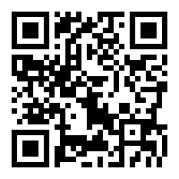

http://www.rh12.moph.go.th/news/mtboard_4th/

